江阴市文体广电和旅游局文件

澄文体广旅发〔2019〕21号

关于举办“江阴银行杯”——2019年江阴市
“阅读马拉松”大赛的通知

高新区社会事业局教卫文体科、各镇（街道）教育文体科（文体科）、各有关单位：
为庆祝中华人民共和国成立70周年，营造浓郁的全民阅读氛围，扎实推进“书香江阴”建设，为江阴文化高质量发展注入活力，经研究，决定于第二十三届“书香江阴”读书节期间，举办“江阴银行杯”——2019江阴市“阅读马拉松”大赛。现将有关事项通知如下：
一、举办单位
主 办：江阴市读书活动指导委员会
承 办：江阴市图书馆、江阴银行
协 办：高新区社会事业局教卫文体科
各镇（街道）教育文体科（文体科）
二、比赛时间
2019年4月至6月
三、参赛形式及办法
1、参赛对象为：15周岁以上的市民读者。
2、本次阅读马拉松大赛由“1+17”个赛场同时展开。市图书馆设立主赛场，各镇街分馆设立分赛场。
3、大赛研发统一的报名系统和答题平台，根据各分赛场申请表所报送的参赛规模人数，在同一时间开放报名通道。
4、市图书馆提供赛事主视觉设计、大赛必要宣传素材以及统一定制的大赛文化T恤。
5、同一时段，各分赛场同时组织比赛；活动结束后，按要求提供活动照片等资料。
四、比赛安排
1、准备阶段：
4月20日前，各分赛场将大赛回执表发送至市图书馆社会工作部（联系电话：86862778，邮箱：114067842@qq.com，联系人：苏欢）；4月底前，完成所有分赛场（规模、场地、负责人等）的确认工作，核心负责人建立工作联系微信群。
2、宣传阶段：
5月底（具体时间另行通知）召开全体分赛场负责人工作协调会，开放报名系统；各分赛场利用本区域媒体广泛宣传，每个分赛场报名至少满20人方能开赛；各分赛点的报名通道，统一使用市图书馆研发的“阅读马拉松”系统平台。
3、比赛阶段：
本届大赛比赛时间为6月中旬（具体时间另行通知），统一时间开赛；比赛用书、大赛奖牌、大赛标识的文化T恤、三角台牌统一配发；分赛场奖项由分赛场负责人现场颁发。
有条件的分赛场，可根据情况自行制作场内合影桁架（3.5*2米）、比赛场外的桁架（5*3米），市图书馆提供统一用于场地布置的视觉设计画面。
五、比赛规则
1、阅读书目：本次阅读马拉松大赛的比赛图书，在比赛开始前由分赛场监考员现场提供，选手需在6个小时内完成一本书的阅读和答题。
2、参赛者在各赛场入口处签到并领书。阅读时间从统一开赛时间（如上午10:00）计算，到答题完成后结束。入场阅读满3 小时，选手方可获得答题权限（阅读时间不足3 小时者，视为放弃挑战）；选手读完指定书籍后，在考试区进行扫码答题。
3、系统自动评分，每名选手答题20道，满分为100分，问卷成绩低于40分，不计算比赛成绩；问卷成绩超过40分，可进入阅读综合质量评分环节。
4、比赛总成绩由阅读速度分（阅读时间）与阅读质量（问卷答题）分相加而成：问卷答题每答对一题，选手阅读时间减5分钟，得出该选手的综合时长；综合时间最少者为获得冠军。
注：阅读过程中不得使用电子设备；中途离席的选手，需将所读参赛图书留在参赛席上。
六、奖项设置
大赛设置本届阅读马拉松大赛奖牌得分线，选手完成3小时阅读且比赛综合成绩高于奖牌线，可进入全市排名，同时获得本届“阅读马拉松”大赛奖牌和大赛证书。
各分赛场根据选手综合成绩（大赛系统平台自动生成各赛场排名），评选“分赛场冠军”一名，现场颁发奖品和证书。
大赛组委会根据全市排名结果，评选出2019江阴阅读马拉松大赛的总冠军一名，并给予奖励。
请各单位接此通知后，思想高度重视，安排专人负责，及时填写大赛回执，认真组织参赛，争取优异成绩。

附件：“全澄共读”—2019年江阴市“阅读马拉松”大赛回执

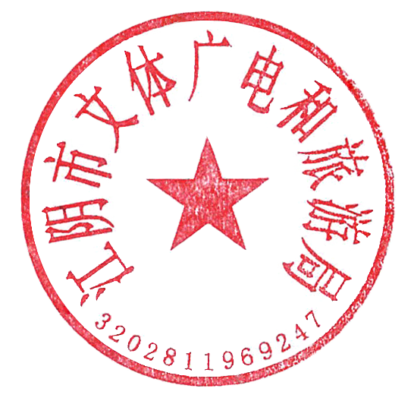

江阴市文体广电和旅游局
2019年4月10日

附件
“全澄共读”—2019年
江阴市“阅读马拉松”大赛回执

参与单位
比赛场地
联系人 |  | 联系电话
微信号 |  | 参赛人数
比赛用品
收货地址
注：请于4月20日前将回执发送至114067842@qq.com。

